Tarte aux chocolat dains
 | 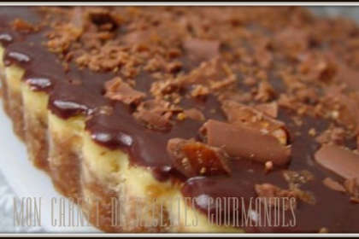 |  |  | Type de recette: Dessert  Nombre de parts: 6  Temps de préparation: 30 Minute(s)  Temps de cuisson: 40 Minute(s)  Difficulté: Difficile
Ingrédients:  120g de beurre coupé en dés  60g de poudre d' amandes  60g de cassonade  120g de farine fluide  1 grosse pincée de fleur de sel  la moitié d' un paquet de Daims (j' en ai trouvé chez Carrefour) coupés en gros morceaux (100g)  1/2 gousse de vanille  130g de lait  330g de crème liquide  6 jaunes d' oeufs  110g de sucre  100g de crème liquide  100g de chocolat pâtissier  l’autre moitié du paquet de Daims grossièrement concassé au couteau (100g) |  |  | Préparation:  Une superbe tarte avec une base aux amandes et pointe de sel vraiment très fondante, recouverte d'une crème brûlé aux daims (chocolat au caramel d'Ikéa) et nappé d'une ganache au chocolat parsemé d'éclat de daims !  Je n'ai pas était déçu et chaque bouchée est une explosion de gout Amande-chocolat-caramel qui explose en bouche ! Un régal !  Pour le sablé aux amandes et a la fleur de sel:  120g de beurre coupé en dés  60g de poudre d' amandes  60g de cassonade  120g de farine fluide  1 grosse pincée de fleur de sel  Préchauffez le four à 180°C.  Mélangez les ingrédients à la main pour former une boule. Réservez au frais pendant 15 minutes.  Beurrez une tourtière à fond amovible (important pour le démoulage ou alors peut-être en utilisant du papier sulfurisé).  Étalez le sablé directement dans le fond de votre moule en utilisant la paume des mains en remontant un peu sur les bords du moule. Enfournez pour 20 minutes.

